信号同步单元返修报告

名称：信号同步单元 |  | S/N: SS1907010  S/N: SS1907011
返修单位：北京铁科英迈技术有限公司 |  | 返修日期：2020.03.30
故障描述：
S/N: SS1907010
在车轮带动编码器或者手动转动编码器的情况下，信号同步单元input1有信号输入，output1无信号输出。
S/N: SS1907011
在车轮带动编码器或者手动转动编码器的情况下，信号同步单元有信号输入，无信号输出。
故障确认：
S/N: SS1907011
经示波器测量2路输入口脉冲信号正常，测量7路输出口无信号。
S/N: SS1907010
经示波器测量input1路输入口脉冲信号正常，测量output1输出口信号非正常信号。
解决方案：
S/N: SS1907010
更换TTL-8主板后输入及输出端口功能正常，拷机72小时无异常，测试各功能正常
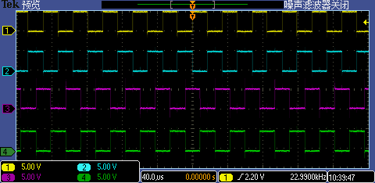
S/N: SS1907011
更换input1输入端口航插，测试各输入输出端口，信号正常。
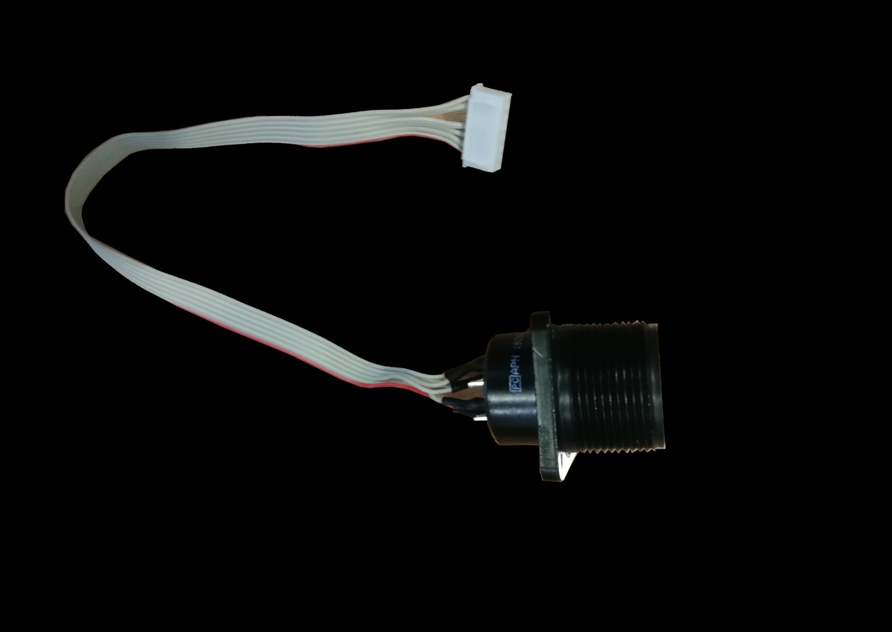

是否解决：
已解决
检测人：01 | 日期：2020.04.02
交货负责人：  日期： | 收货负责人：  日期：

